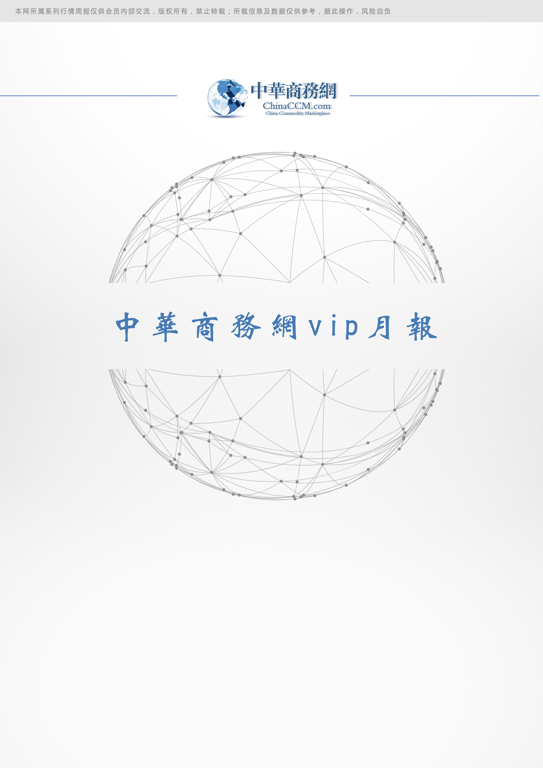
责任编辑：刘燕
电 话：86-010-58303547
传 真：86-010-58303388
编辑邮箱：liuyan@chinaccm.com
地址：北京市朝阳区高碑店盛世龙源12号楼（邮编：100022）

2017.09

磷矿石

2018年11月

责任编辑：刘冰
电 话：0458-6161806
编辑邮箱：254865482@qq.com
地址：北京朝阳区高碑店新村东区B8-1

目 录
(内部使用 仅供参考)
一、 国内磷矿石市场……………………………………………………………………………….1
1.1 主产区主流品位磷矿石月均车板价格………………………………………………………...1
1.2 2018年11月份磷矿石行情综述及后市预测 1
二、国际磷矿石市场………………………………………………………………………………..1
2.1 2018年3月份磷矿石进出口数据统计……………………………………………………..1
2.2. 国际磷矿石到岸月度价格 3
三、2018年2月国内磷矿粉进出口数据统计 3

国内磷矿石市场

1.1 主产区主流品位磷矿石月均车板价格
省市 | 产品 | 含量 | 备注 | 2018年10月 | 2018年11月
湖北宜昌 | 磷矿石 | 30% | 船板含税价 | 550 | 550
贵州开阳 | 磷矿石 | 30% | 车板价 | 400 | 480
四川绵竹 | 磷矿石 | 28% | 坑口价 | 370 | 370
云南 | 磷矿石 | 29.5% | 坑口价 | 350 | 350

1.2 2018年11月份磷矿石行情综述及后市预测
市场综述：
中商网讯
11月，磷矿石市场价格维持稳定，下游企业回运为主。四川地区磷矿石外发运输受阻明显，企业外发运费和去年同期相比上浮30元/吨。湖北地区11月底磷矿石即将进入传统休采期，价格方面暂无变化。贵州地区因铁路运输部门今年运输任务已经完成，外发至猫儿沱段火车皮紧张，企业外发缓慢。云南地区磷矿石主要以省内自用为主。进出口方面，中化进口摩洛哥磷矿石将于12月份陆续抵达长江港口，预计进口量在15万吨左右。虽然进口磷矿石可缓解华中地区磷矿石供应紧张态势，但因设备融合和价格问题，国内磷矿石仍具有竞争优势。
主流价格参考：福泉市磷矿30%品位车板（含税）400元/吨；瓮安地区28%品位磷矿石坑口价（含税）300元/吨，30%品位磷矿石坑口（含税）320元/吨；贵阳地区30%品位磷矿石车板价（含税）400-420元/吨。湖北地区28%品位磷矿石船板价（含税）500元/吨，30%品位船板价（含税）550元/吨。四川地区27%品位磷矿石马边县城交货价（含税）250元/吨，28%品位磷矿石马边县城交货价（含税)280-300元/吨。云南26.5%品位磷矿石公司货场（六街）交货含税价160元/吨，26.5%品位磷矿石公司货场（上蒜）交货含税价210元/吨，31%品位磷矿石公司货场交货含税价340元/吨。
后市预测：磷矿石市场当前仍以盘整为主，暂无调整意向。下游磷肥企业当前原料已经准备至12月底，企业观望情绪较浓。若后期湖北地区进入常规停采期，磷矿石供应紧张问题将会凸显，预计价格有上行预期，但上行节点或在12月底至1月份，预计幅度在20-30元/吨。

二、国际磷矿石市场

2.1 2018年3月份磷矿石进出口数据统计

产品名称： | 未碾磨磷灰石 | 产品代码： | 25101010
产销国 | 进口数量 | 进口美元 | 出口数量 | 出口美元
韩国 | 0 | 0 | 25350000 | 2268825
马达加斯加 | 18215 | 9970 | 0 | 0
摩洛哥 | 60159370 | 4695007 | 0 | 0
日本 | 0 | 0 | 14520600 | 1452060
新西兰 | 0 | 0 | 16270000 | 1617238
2018年3月 | 60177585 | 4704977 | 56140600 | 5338123
贸易国 | 进口数量 | 进口美元 | 出口数量 | 出口美元
韩国 | 0 | 0 | 25350000 | 2268825
马达加斯加 | 18215 | 9970 | 0 | 0
摩洛哥 | 60159370 | 4695007 | 0 | 0
日本 | 0 | 0 | 14520600 | 1452060
新西兰 | 0 | 0 | 16270000 | 1617238
2018年3月 | 60177585 | 4704977 | 56140600 | 5338123
收发货地 | 进口数量 | 进口美元 | 出口数量 | 出口美元
福建省 | 18215 | 9970 | 0 | 0
广东省 | 60159370 | 4695007 | 0 | 0
贵州省 | 0 | 0 | 56140600 | 5338123
2018年3月 | 60177585 | 4704977 | 56140600 | 5338123
海关关区 | 进口数量 | 进口美元 | 出口数量 | 出口美元
南京海关 | 0 | 0 | 41620000 | 3886063
南宁海关 | 0 | 0 | 14520600 | 1452060
厦门海关 | 18215 | 9970 | 0 | 0
湛江海关 | 60159370 | 4695007 | 0 | 0
2018年3月 | 60177585 | 4704977 | 56140600 | 5338123
贸易方式 | 进口数量 | 进口美元 | 出口数量 | 出口美元
一般贸易 | 60177585 | 4704977 | 56140600 | 5338123
2018年3月 | 60177585 | 4704977 | 56140600 | 5338123
运输方式 | 进口数量 | 进口美元 | 出口数量 | 出口美元
江海运输 | 60177585 | 4704977 | 56140600 | 5338123
2018年3月 | 60177585 | 4704977 | 56140600 | 5338123
月份 | 进口数量 | 进口美元 | 出口数量 | 出口美元
1 | 28050 | 15163 | 47775000 | 4351185
2 | 25890 | 5178 | 8357600 | 989460
3 | 60177585 | 4704977 | 56140600 | 5338123
2018 | 60231525 | 4725318 | 112273200 | 10678768

2.2. 国际磷矿石到岸月度价格
产品 | 区域 | 价格(美元/吨)
产品 | 区域 | 11月8日 |  | 11月15日 |  | 11月22日 |  | 11月29日
磷矿石 | FOB约旦（68-70%） | 98-99（2018三季度） | 104-107（2018二季度） | 98-99（2018三季度） | 104-107（2018二季度） | 98-99（2018三季度） | 104-107（2018二季度） | 98-99（2018三季度） | 104-107（2018二季度）
磷矿石 | CFR印度(68-70%） | 110-116（2018三季度） | 118-122（2018二季度） | 110-116（2018三季度） | 118-122（2018二季度） | 110-116（2018三季度） | 118-122（2018二季度） | 110-116（2018三季度） | 118-122（2018二季度）
磷矿石 | CFR印度70-72% | 128-135（2018二季度） | 115-120（2018一季度） | 128-135（2018二季度） | 115-120（2018一季度） | 128-135（2018二季度） | 115-120（2018一季度） | 128-135（2018二季度） | 115-120（2018一季度）
磷矿石 | FOB北非69% | 78-85（2018一季度） | 75-80（2017四季度） | 78-85（2018一季度） | 75-80（2017四季度） | 78-85（2018一季度） | 75-80（2017四季度） | 78-85（2018一季度） | 75-80（2017四季度）

三、2018年2月国内磷矿粉进出口数据统计
产品名称： | 已碾磨磷灰石 | 产品代码： | 25102010
产销国 | 进口数量 | 进口美元 | 出口数量 | 出口美元
日本 | 0 | 1338 | 0 | 0
2018年2月 | 0 | 1338 | 0 | 0
贸易国 | 进口数量 | 进口美元 | 出口数量 | 出口美元
美国 | 0 | 1338 | 0 | 0
2018年2月 | 0 | 1338 | 0 | 0
收发货地 | 进口数量 | 进口美元 | 出口数量 | 出口美元
江苏省 | 0 | 1338 | 0 | 0
2018年2月 | 0 | 1338 | 0 | 0
海关关区 | 进口数量 | 进口美元 | 出口数量 | 出口美元
上海海关 | 0 | 1338 | 0 | 0
2018年2月 | 0 | 1338 | 0 | 0
贸易方式 | 进口数量 | 进口美元 | 出口数量 | 出口美元
其他 | 0 | 1338 | 0 | 0
2018年2月 | 0 | 1338 | 0 | 0
运输方式 | 进口数量 | 进口美元 | 出口数量 | 出口美元
航空运输 | 0 | 1338 | 0 | 0
2018年2月 | 0 | 1338 | 0 | 0
月份 | 进口数量 | 进口美元 | 出口数量 | 出口美元
1 | 110 | 64272 | 0 | 0
2 | 0 | 1338 | 0 | 0
2018 | 110 | 65610 | 0 | 0

更多精彩信息尽在中华商务网磷化工频道

